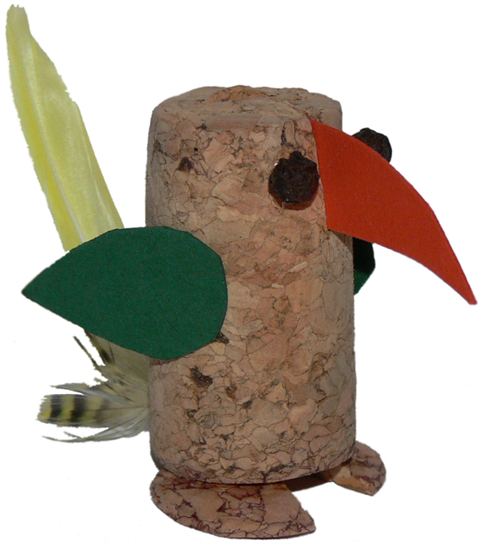
MEGHÍVÓ

Szeretettel meghívjuk Önt,
kedves családját és ismerőseit

a művelődési központ
Tűzzománc Körének
és Kézműves Műhelyének
alkotásaiból rendezett kiállítás
megnyitójára

2008. június 11-én, szerdán 17⁰⁰ órára

a rétsági művelődési központ kiállító termébe.

A kiállítást megnyitja:
Lami Annamária és Dovák B. József

Közreműködik:
Pekáry Anna és György Diána

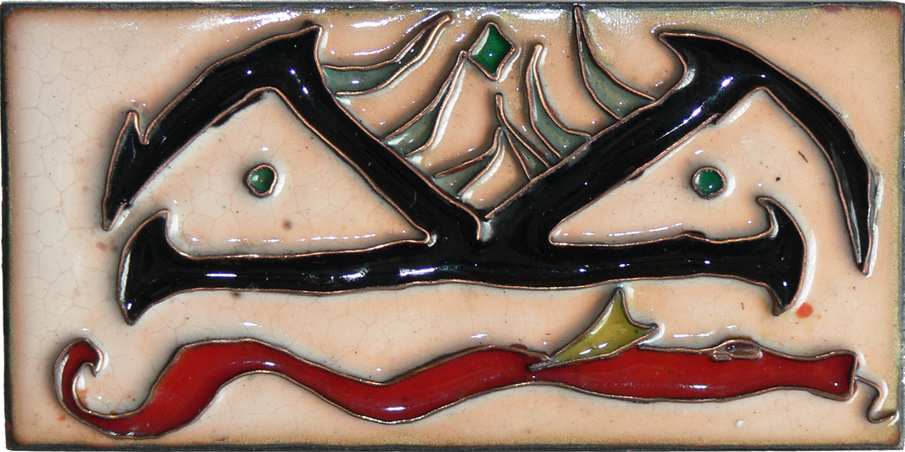

A kiállítás megtekinthető 2008. július 3-ig, a művelődési központ nyitvatartási idejében.

